UỶ BAN NHÂN DÂN  PHƯỜNG NHA TRANG | CỘNG HOÀ XÃ HỘI CHỦ NGHĨA VIỆT NAM  Độc lập – Tự do – Hạnh phúc
Số: /UBND-VP | Nha trang, ngày tháng 6 năm 2026
V/v Cho ý kiến về các nhiệm vụ đề xuất triển khai Phường Nha trang

Kính gửi: Sở Khoa học và Công nghệ tỉnh Khánh Hòa

Căn cứ Nghị quyết số 57-NQ/TW, ngày 22/12/2024 của Bộ Chính trị về đột phá phát triển khoa học, công nghệ, đổi mới sáng tạo và chuyển đổi số quốc gia; theo đó, ngân sách nhà nước cho nhiệm vụ khoa học, công nghệ, đổi mới sáng tạo, chuyển đổi số được bố trí ít nhất 3% tổng chi ngân sách hằng năm và tăng dần theo yêu cầu phát triển;
Căn cứ Nghị quyết số 11/2025/NQ-HĐND ngày 18/12/2025 của HĐND tỉnh Khánh Hòa về quy định phân cấp nhiệm vụ chi đầu tư các cấp ngân sách, nguyên tắc, tiêu chí và định mức phân bổ vốn đầu tư công nguồn ngân sách địa phương giai đoạn 2026 2030;
Căn cứ Nghị quyết 08/2025/NQ-HĐND ngày 18/12/2025 của HĐND tỉnh Khánh Hòa về phân cấp nguồn thu, nhiệm vụ chi thường xuyên giữa ngân sách cấp tỉnh và ngân sách cấp xã năm 2026 trên địa bàn tỉnh Khánh Hòa;
Căn cứ Công văn số 6604/STC-TCHCSN ngày 22/5/2026 của Sở Tài chính tỉnh Khánh Hòa về việc rà soát kinh phí phân bổ cho phát triển khoa học, công nghệ đổi mới sáng tạo, chuyển đổi số quốc gia;
Trên cơ sở đó, UBND Phường Nha Trang đăng ký nhiệm vụ chi cụ thể cho các hạng mục phát triển về khoa học, công nghệ đổi mới sáng tạo, chuyển đổi số năm 2026, như sau:
I. Đầu tư lắp đặt Camera AI giám sát trật tự đô thị cho 13 tuyến đường văn minh: Dự toán kinh phí 10.000 triệu đồng.
1. Sự cần thiết phải đầu tư:
- Hệ thống Camera giám sát trật tự đô thị là đầu tư thiết yếu, đáp ứng yêu cầu cấp bách về quan sát trật tự tại Phường Nha Trang
- Công nghệ Camera IP thông minh: vận hành 24/7, lưu trữ 30 ngày, mã hóa dữ liệu, tích hợp AI – phù hợp tiêu chuẩn đô thị thông minh.
2. Số lượng và vị trí lắp đặt camera giám sát trật tự đô thị như sau:
STT | Vị trí lắp Camera | Tọa độ vị trí lắp camera |  | Chủng loại Camera
 |  |  |  | 1 | 2 | 3
 |  |  |  | An ninh | Cam tầm cao | Cam PTZ
 |  |  |  | 87 | 1 | 8
1 | N3 Trần Phú - Lê Thánh Tôn | 12.240905 | 109.19664 | 3
2 | N3 Trần Phú - Nguyễn Thị Minh Khai | 12.238669 | 109196646 | 2
3 | Trần Phú ( khu Quảng Trường ) | 12.238409 | 109.196957 |  |  | 2
4 | N3 Trần Phú - Hoàng Diệu | 12.220766 | 109.203462 | 2
5 | Trần Phú ( Lầu Bảo Đại ) | 12.208135 | 109.213889 | 2
6 | N3 Trần Phú - Xóm Cồn | 12.258287 | 109.198126 | 2
7 | N3 Trần Phú - Yersin | 12.249434 | 109.196346 | 2
8 | N3 Trần Phú - Lý Tự Trọng | 12.247487 | 109.196308 | 2
9 | N3 Trần Phú - Trần Quang Khải | 12.233584 | 109.197581 | 3
10 | N3 Trần Phú - Vòng Xoay Louisiane (đường vào sân bay cũ) | 12.231082 | 109.198257 | 3
11 | N4 Hùng Vương - Biệt Thự | 12.235587 | 109.195644 | 1 |  | 1
12 | Đường Hùng Vương - khu Chợ Đêm | 12.239672 | 109.1949 | 2
13 | Hùng Vương - Trần Hưng Đạo | 12.242804 | 109.194704 | 2
14 | N3 Hùng Vương - Trần Quang Khải | 12.233257 | 109.196078 | 3
15 | N4 Nguyễn Thiện Thuật - Trần Quang Khải | 12.233149 | 109.194992 | 3
16 | N4 Nguyễn Thi Minh Khai - Trần Nhật Duật | 12.235529 | 109.185877 | 3
17 | N4 Nguyễn Thị Minh Khai - Nguyễn Thiện Thuật | 12.238412 | 109.193521 | 4
18 | N4 Tô Hiến Thành - Bạch Đằng | 12.239786 | 109.192188 | 4
19 | N3 Tô Hiến Thành - Nguyễn Thị Minh Khai | 12.238434 | 109.192287 | 3
20 | N4 Ngô Gia Tự - Phù Đổng | 12.239518 | 109.186748 | 3
21 | N4 Ngô Gia Tự - Hồng Bàng | 12.241499 | 109.18849 | 2
22 | N4 Nguyễn Trãi - Hồng Bàng | 12.243281 | 109.186602 | 2
23 | N5 Nguyễn Trãi - Cao Bá Quát | 12.241141 | 109.184985 | 3
24 | Lê Thánh Tôn - Tô Hiến Thành (vòng xoay ngã 7 trường Thái Nguyên) | 12.244629 | 109.192157 | 2
25 | Lê Thánh Tôn - Ngô Gia Tự | 12.244856 | 109.191506 | 3
26 | Lê Thánh Tôn - vòng xoay ngã 6 nhà thờ Đá | 12.247073 | 109.189201 | 4 | 1 | 1
27 | N4 Thống Nhất - Sinh Trung | 12.252712 | 109.191493 | 2
28 | N4 Thống Nhất - Lê Thành Phương | 12.2514 | 109.187812 | 2
29 | Quang Trung - Thống Nhất | 12.252089 | 109.190202 | 4
30 | Quang Trung - Yersin (vòng xoay gần bệnh viện tỉnh) | 12.249497 | 109.190435 | 2 |  | 1
31 | N4 Quang Trung - Lý Tự Trọng | 12.247624 | 109.191113 | 2
32 | N4 Yersin - Trần Hưng Đạo | 12.249293 | 109.194699 | 2
33 | N4 Trần Hưng Đạo - Lý Tự Trọng | 12.247531 | 109.194664 | 3
34 | Cửa Ngõ ra vào Thành Phố | 12.249458 | 109.182503 |  |  | 2
35 | Chơ Đầm | 12.253772 | 109.192677 | 1 |  | 1
36 | Chợ Xóm Mới (Ngô Gia Tự - Võ Trứ) | 12.242857 | 109.18979 | 1
37 | Bệnh Viện ( Cổng Số 2 ) | 12.249468 | 109.191512 | 1
38 | Bệnh Viện ( Cổng Số 3-4 ) | 12.249430 | 109.192453 | 2

3. Mục tiêu đầu tư:
- Giám sát 24/7 tại các điểm trọng yếu, cảnh báo tức thời các hành vi vi phạm, hỗ trợ công tác xử lý kịp thời các sự cố về quan sát trật tự.
- Xây dựng nền tảng hạ tầng số, sẵn sàng tích hợp vào Trung tâm Điều hành Thông minh (IOC).
- Camera PTZ tầm cao giám sát hỗ trợ phát hiện đám cháy, thiên tai, quan sát thành phố.
- Hỗ trợ điều tiết, phát hiện vi phạm ATGT. Góp phần tạo mỹ quan, xây dựng hình ảnh phường văn minh.
II/ Đầu tư lắp đặt trung tâm giám sát điều hành IOC: Dự toán kinh phí 3.550 triệu đồng
- Mô hình trung tâm giám sát điều hành

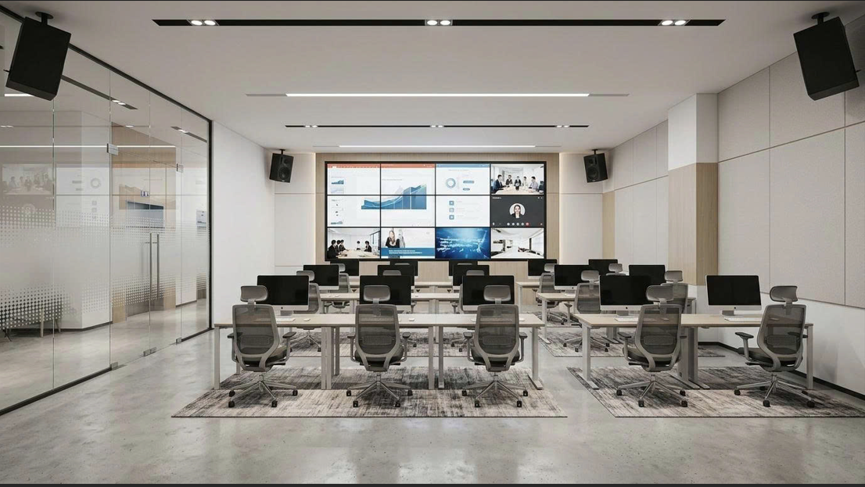
- Sự cần thiết phải đầu tư Trung tâm giám sát điều hành IOC:
Quản lý dựa trên dữ liệu, giám sát theo thời gian thực và ra quyết định dựa trên phân tích thông tin.
Việc đầu tư Trung tâm IOC sẽ tạo ra một đầu mối tổng hợp, phân tích và trực quan hóa dữ liệu tập trung, giúp lãnh đạo các cấp theo dõi toàn diện, kịp thời đưa ra các quyết định chỉ đạo, điều hành chính xác, hiệu quả.
Trên cơ sở dữ liệu được thu thập, IOC cung cấp các bảng điều khiển (Dashboard), báo cáo phân tích, cảnh báo tự động, giúp lãnh đạo nắm bắt nhanh tình hình và điều hành hiệu quả.
- Mục tiêu đầu tư:
- Đầu tư hệ thống phần mềm IOC chuyên ngành phục vụ giám sát trật tự trên địa bàn Phường Nha trang.
- Kết nối, tích hợp dữ liệu từ các nguồn:
- Hệ thống camera giám sát trật tự đô thị;
- Camera tại các khu vực công cộng;
- Ứng dụng phản ánh hiện trường của người dân, du khách;
- Các hệ thống dữ liệu quản lý chuyên ngành.
- Hình thành trung tâm giám sát tập trung giúp theo dõi tình hình trật tự đô thị theo thời gian thực.
IV. Tổng dự toán kinh phí đầu tư (I+II): 13.550 triệu đồng.
Bằng chữ: Mười ba tỷ, năm trăm năm mươi triệu đồng

V. Phần mềm điều hành chính quyền số Egov DSS: Dự kiến kinh phí triển khai hình thức thuê dịch vụ hàng năm 500 triệu đồng
Theo Nghị quyết số 57-NQ/TW, ngày 22/12/2024 của Bộ Chính trị: “Bố trí ít nhất 3% tổng chi ngân sách hàng năm cho phát triển khoa học, công nghệ, đổi mới sáng tạo, chuyển đổi số quốc gia và tăng dân theo yêu cầu phát triển”. Vì vậy, UBND Phường Nha trang kính đề nghị Sở Khoa học và Công nghệ tỉnh Khánh Hòa xem xét các thẩm định các nhiệm vụ nêu trên để phường căn cứ thực hiện.
Trân trọng cảm ơn./.
Nơi nhận: (VBĐT)  - Như trên;  - Thường trực Đảng ủy Phường;  - Thường trực HĐND Phường;  - Chủ tịch và các PCT UBND Phường;  - Các phòng VHXH, KTHT;  - Lưu: VT, | TM. ỦY BAN NHÂN DÂN  CHỦ TỊCH  Trần Xuân Tây

